徐州市2025年初中学业水平考试
历史试题
注意事项：
1.本卷共8页，满分100分，考试时间120分钟。
2.答题前，请将姓名、文化考试证号用0.5毫米黑色字迹签字笔填写在本卷和答题卡的指定位置。
3.答案全部涂、写在答题卡上，写在本卷上无效。考试结束后，将本卷和答题卡一并交回。
一、选择题（在下列各题的四个选项中，选择一项最符合题意的。本部分共26题，第14至26题为历史试题。每题2分，共52分）
1. 某遗址出土如下文物，据此可以推断当时出现（ ）
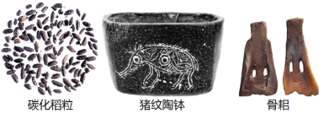
A. 贫富分化 B. 原始农业 C. 早期国家 D. 民族交融
2. 青铜器大盂鼎的铭文记载，盂（人名，战功显赫的重臣）受命继承祖先南公的职务，“受民受疆土”，王还赏赐酒、衣饰、车马、旌旗与臣仆。该铭文可以用于研究（ ）
A. 禅让制 B. 分封制 C. 郡县制 D. 行省制
3. 史学家认为中国古代某一分裂时期，“留下来的真正有价值的历史遗产，是江南的土地开发和文化创造，是北方的民族进步和民族融合。这些才是人民的业绩和历史的核心。”这一时期是（ ）
A. 春秋战国时期 B. 秦汉时期
C. 三国两晋南北朝时期 D. 隋唐时期
4. 《塞宴四事图》描绘了乾隆皇帝在避暑山庄招待蒙古、回部等上层人物的情景。“四事”指的是宴会上举行的赛马、蒙古乐器演奏、摔跤和驯马四项活动。“塞宴四事”的举行（ ）
A. 利于巩固统一多民族国家 B. 成为清朝统治衰败的象征
C. 推动儒家思想的广泛传播 D. 强化了封建君主专制制度
5. 下图反映的事件是（ ）
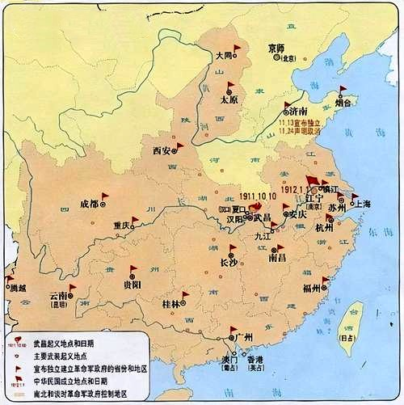
A. 洋务运动 B. 戊戌变法 C. 辛亥革命 D. 北伐战争
6. “中国出版界，最热闹的恐怕就是1919年了！……就十一月一个月里而论，已经有二十余种月刊旬刊周刊出现了！他们的论调向着平民主义而走。‘劳工神圣’‘妇女解放’社会改造’的思想，大家可算得是一致。”出现这一现象的原因是（ ）
A. 五四运动的爆发 B. 中国共产党的诞生
C. 二次革命的发动 D. 国民大革命的兴起
7. 下列事件与内容或意义对应正确的是（ ）
选项 | 事件名称 | 内容或意义
A | 南昌起义 | 打响武装反抗国民党反动派第一枪
B | 八七会议 | 是中国共产党历史上一个生死攸关的转折点
C | 遵义会议 | 确立了思想建党、政治建军的原则
D | 古田会议 | 提出“政权是由枪杆子中取得的”著名论断

A A B. B C. C D. D
8. 2001年中国加入世界贸易组织，截至2010年，中国货物降税承诺全部履行完毕，关税总水平由2001年的15.3%降至9.8%，远远低于发展中国家的平均水平。这些做法（ ）
A. 改变了社会主要矛盾 B. 消除了国际贸易争端
C 减轻了企业竞争压力 D. 促进了中国对外开放
9. 学习历史要区分历史叙述中的史实与解释，下列表述属于历史解释的是（ ）
A. 中华人民共和国成立于1949年10月
B. 第一个五年计划从1953年开始执行
C. 袁隆平对中国粮食安全作出巨大贡献
D. 周恩来在万隆提出“求同存异”方针
10. 下图所示情景最有可能出现在（ ）
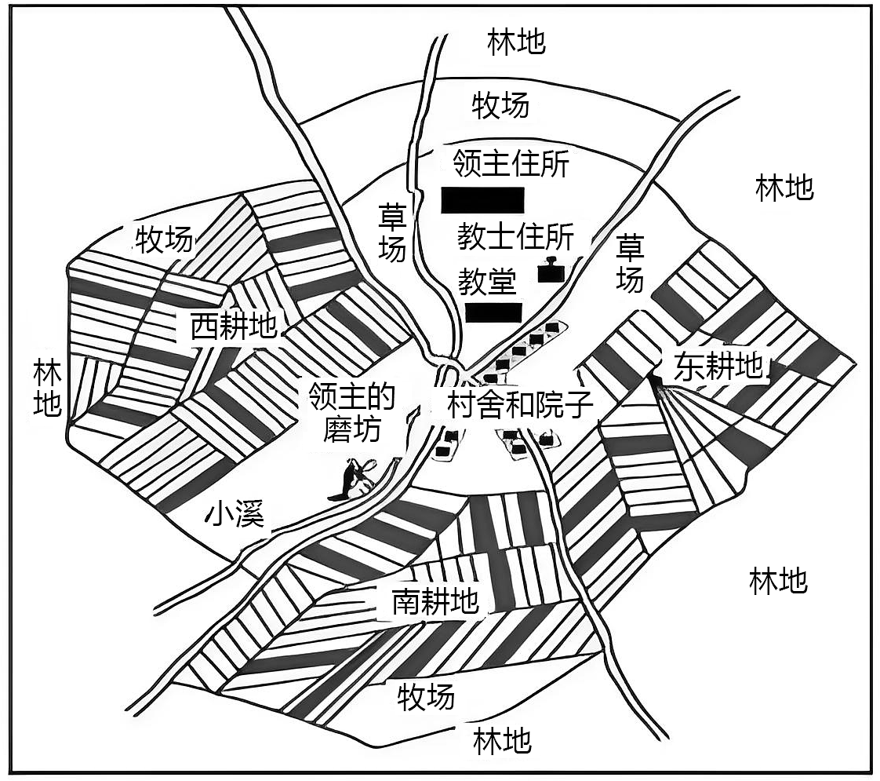
A. 古代埃及 B. 古代印度 C. 古希腊城邦 D. 中世纪欧洲
11. 14世纪，在意大利兴起的新文化运动中，既有提出“人学”与“神学”对立的学者彼特拉克，也有注重对人物个性进行细致入微刻画的画家乔托，还有认为“人”是主人的史学家列奥那多·布鲁尼。这说明该运动的核心思想是（ ）
A. 神权至上 B. 人文主义 C. 三权分立 D. 民族主义
12. 1933年，罗斯福政府组建民间资源保护队，建立了超过2650个军队式的封闭营地，为18岁至25岁之间的都市男性提供住房，开展自然资源和环境的保护工作，包括种树、挖掘灌溉水道、建设道路和防火带、维护国家公园等。这一举措主要是为了（ ）
A. 开采自然资源 B. 应对南北战争 C. 加强军队建设 D. 解决失业问题
13. 下图所示苏联和美国的军事开支情况，其出现的原因是（ ）
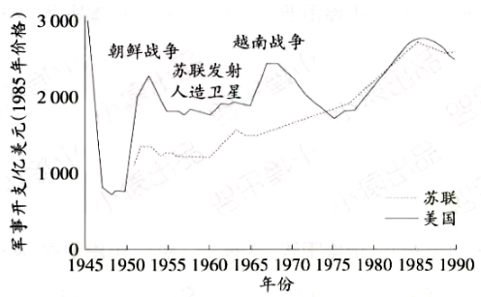
A. 反法西斯同盟建立 B. 全球经济快速发展
C. 美苏两国冷战对峙 D. 多极政治格局形成
二、非选择题（本大题共6小题，共48分。第27至29题为历史试题，24分）
14. 宋朝印象
某同学依据教材知识绘制北宋知识结构图，请你与他一起完成学习任务。
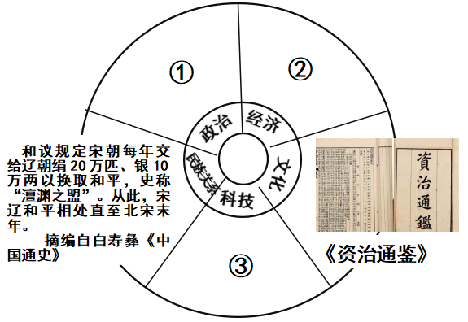
（1）任务一：从下表中选择恰当的史料将知识结构图补充完整。（只写字母，少选、多选均不得分）
A.“并不许立丞相。臣下敢有奏请设立者，文武群臣即时劾奏，处以重刑。  B.“始置诸州通判”，“凡兵民、钱谷、户口、赋役、狱讼听断之事，可否裁决，与守臣通签书施行。”  C.“忆昔开元全盛日，小邑犹藏万家室。稻米流脂粟米白，公私仓廪俱丰实。”  D.“（东京）夜市直至三更尽，才五更又复开张。如要闹去处，通晓不绝。” | E.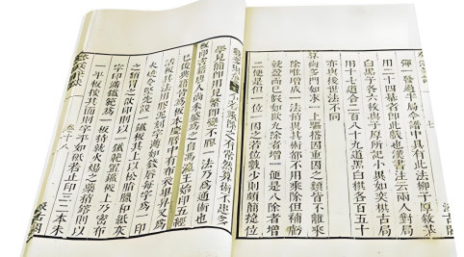  《梦溪笔谈》中对毕昇发明活字版的记载  F. 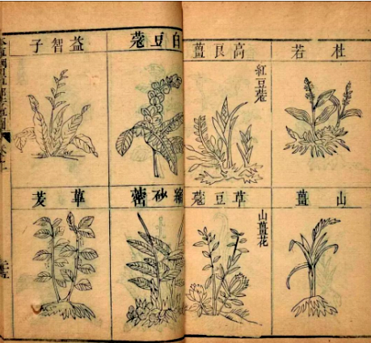  《本草纲目》中的药材插图

（2）任务二：有人认为北宋是帝制时期最好的一个时代，也有人认为北宋是一个问题重重的时代。结合所学知识，从政治、经济、文化、科技、民族关系中选择两个方面，阐述你对北宋这个朝代的认识。（要求：观点明确，史论结合，条理清晰）
15. 中国军民的抗战
材料 中国军民艰苦卓绝的抗战，是中国历史上特殊光辉的一页。全国军民饱受了战争的苦难。多少民族先烈为抗击日本侵略者贡献了自己的生命。抗日战争中牺牲的中国军队几百万将士，中国人民将永远缅怀他们。
在艰难的抗日战争中，中国抗战阵营内部还发生过摩擦和争端，甚至出现了亲痛仇快的军事冲突。这是中华民族的悲剧。所幸，全民族抗击外敌的利益高于一切，中国抗日战争事业并未中断，而坚持到最后胜利。
正是在这场空前的战争中，中国取得了世界大国的地位，成为新的国际组织联合国安全理事会的常任理事国。
——摘编自张海鹏主编《中国近代通史》
英烈榜：杨靖宇、左权、张自忠、赵登禹、佟麟阁
请回答：
（1）写出英烈榜中两位英雄抗战事迹以缅怀先烈。
（2）材料中“亲痛仇快的军事冲突”指的是哪一历史事件？据材料，指出“中国抗日战争事业并未中断”的原因，并结合史实说明中国共产党为之作出的努力。
（3）如何理解“中国军民艰苦卓绝的抗战，是中国历史上特殊光辉的一页”？
16. 人类与能源
材料一
艾焦/年
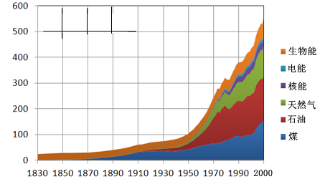
世界能源消费，1850年到2000年
注：世界能源消费以艾焦计算。一焦耳相当于一秒钟内产生一瓦特功率所需的能量。一艾焦相当于1018焦耳。
——大卫·克里斯蒂安等《大历史：虚无与万物之间》
材料二 从国际政治看，能源技术进步往往带来国家间比较优势的明显变化，一些国家借此大幅提升国力，进而带来国际政治权力的再分配，后果是国际格局的结构性变化。
——韩立群《百年变局下国际能源安全新态势》
请回答：
（1）据材料一并结合所学知识，指出石油能源在人类生产中得以运用与哪一历史事件紧密联系。对比1850年，2000年世界能源消费呈现怎样的特点？
（2）结合具体史实，论述材料二的观点。（要求：史论结合，条理清晰，表达顺畅）

